Postmortem Técnico — Lambda ShopEasy Corp
Autor: Juan Pablo Castaño
Fecha: 25 de mayo de 2026
Cuenta AWS: 654654478122
Región: us-east-1
1. Resumen del incidente
ShopEasy Corp reportó tres síntomas en una de sus funciones Lambda:
• Fallos intermitentes
• Incremento en tiempos de ejecución
• Errores aleatorios en el procesamiento
Tras el análisis con CloudWatch Logs, CloudWatch Metrics y AWS X-Ray, identifiqué que la función afectada es lambda-process-orders-new-tech. La causa raíz es una lógica aleatoria en el código que provoca errores y lentitud en aproximadamente el 75% de las invocaciones.
2. Identificación de la Lambda con fallos
Como el enunciado no indicaba qué Lambda revisar, fui a:
CloudWatch → Metrics → All metrics → Lambda → By Function Name
Seleccioné la métrica Errors para las 7 funciones de la cuenta en una ventana de 3 horas. Solo una mostró errores constantes: lambda-process-orders-new-tech. Las otras 6 funciones quedaron en cero.
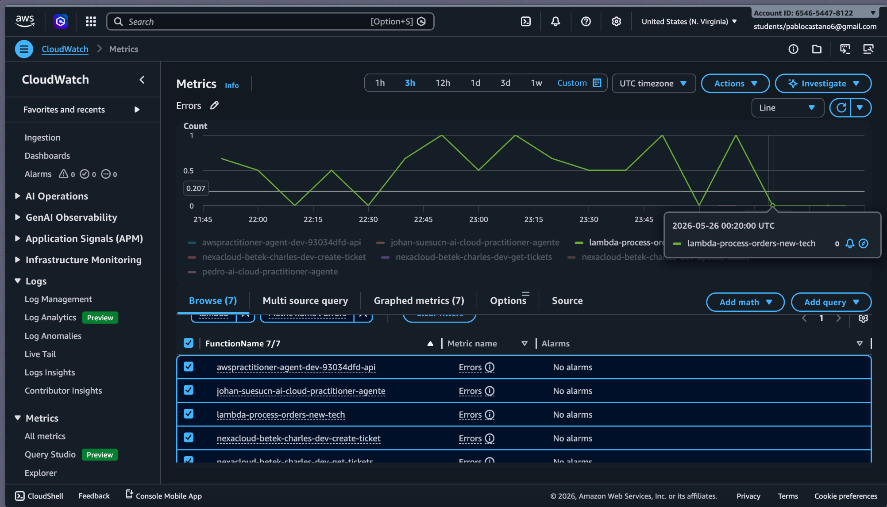
📷 Screenshot 1: Gráfica de CloudWatch Metrics comparando Errors de las 7 Lambdas — solo lambda-process-orders-new-tech presenta errores.
3. Datos de la función
Confirmé en la consola de Lambda los datos de la función afectada:
Atributo | Valor
Nombre | lambda-process-orders-new-tech
Runtime | Python 3.13
Memoria | 128 MB
Timeout | 50 segundos
Trigger | EventBridge
X-Ray Active Tracing | Habilitado
Región | us-east-1
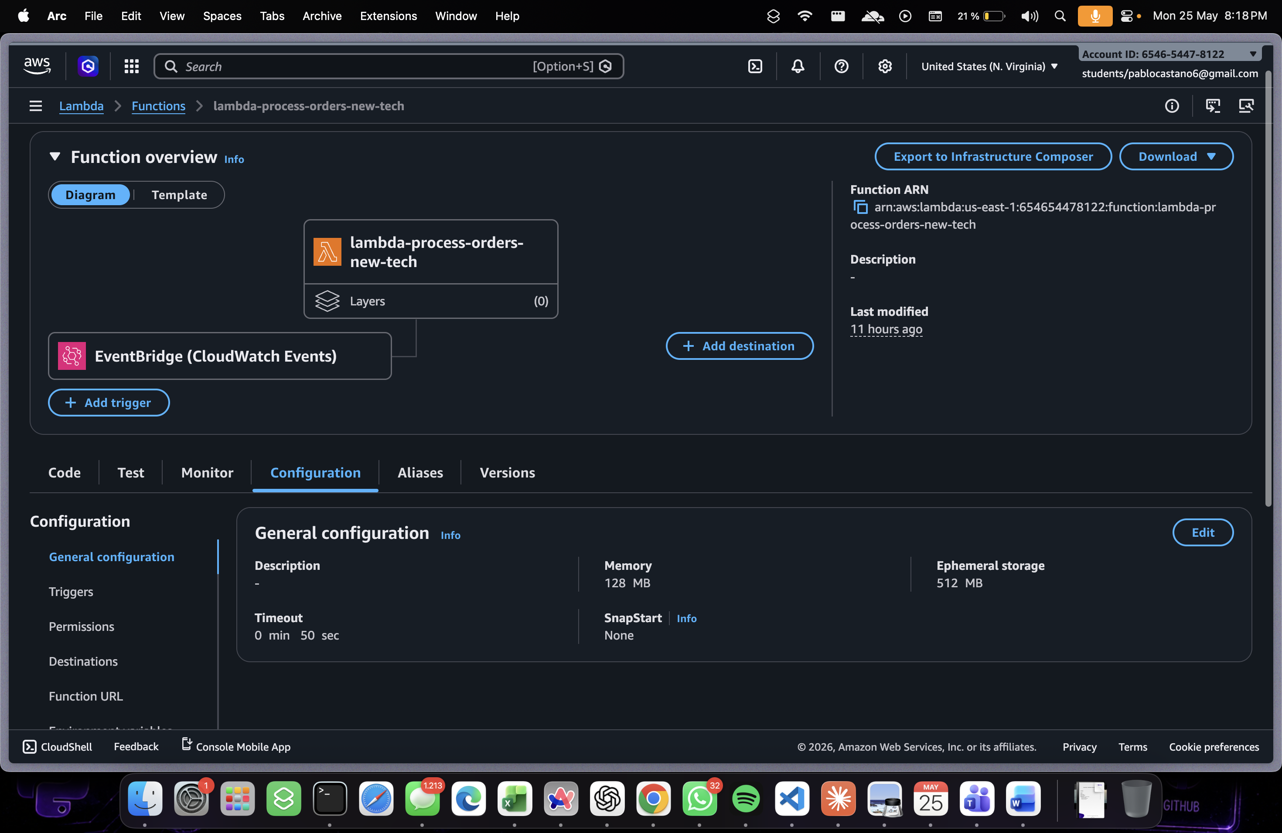
4. Revisión del código
Al revisar el handler lambda_function.py se encontró el origen de los errores:
import json
import random
import time

def lambda_handler(event, context):

number = random.randint(1,4)

# Error timeout
if number == 1:
time.sleep(5)

# Error aplicación
elif number == 2:
raise Exception("Database connection failed")

# Error body
elif number == 3:
body = event["body"]

return {
"statusCode": 200,
"body": json.dumps({
"message": "Success"
})
}

El código usa random.randint(1, 4) para elegir aleatoriamente un comportamiento:
• Si sale 1 → time.sleep(5): lentitud de 5 segundos.
• Si sale 2 → lanza Exception("Database connection failed").
• Si sale 3 → intenta leer event["body"] que no existe → KeyError.
• Si sale 4 → retorna éxito.
Esto explica por qué los errores son intermitentes y aleatorios: cada invocación tiene aproximadamente 75% de probabilidad de fallar o ir lenta, y solo 25% de terminar correctamente.
5. Análisis de Logs (CloudWatch Logs)
Se accedió a CloudWatch → Logs Insights, log group /aws/lambda/lambda-process-orders-new-tech.
5.1 Query para contar errores
fields @timestamp, @message
| filter @message like /ERROR/ or @message like /Exception/ or @message like /Traceback/
| stats count(*) as total by @message
| sort total desc
Resultados:
• [ERROR] Exception: Database connection failed → 4 veces
• [ERROR] KeyError: 'body' → 1 vez

Resumen tabulado:
Error | Total | Origen
Exception: Database connection failed | 4 | raise Exception — línea 15
KeyError: 'body' | 1 | event["body"] no existe — línea 19

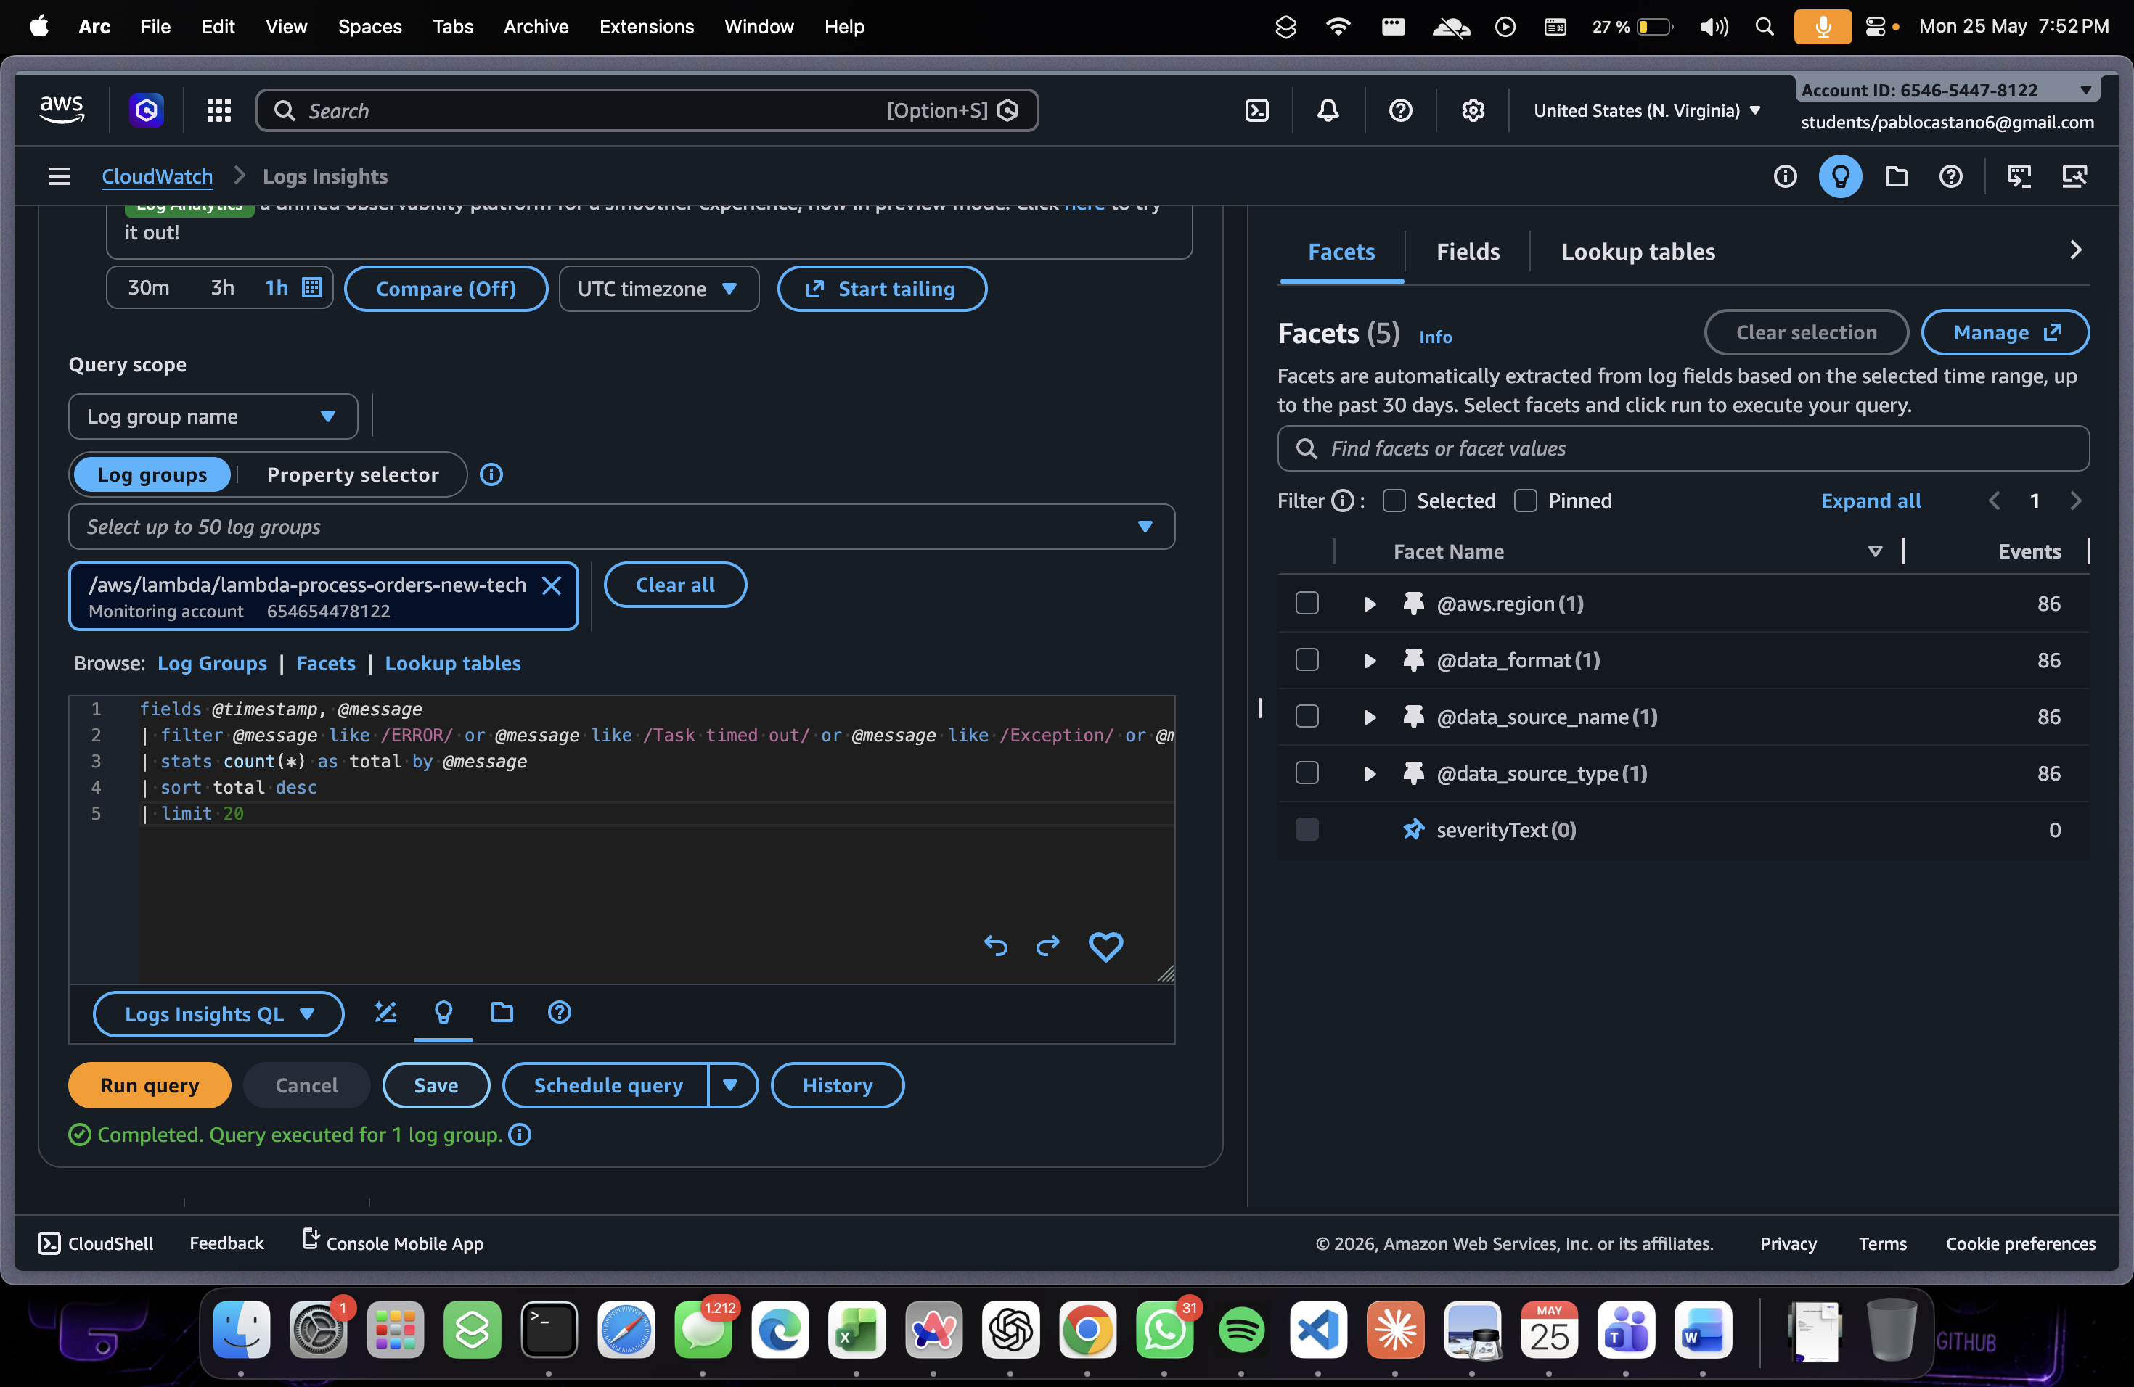
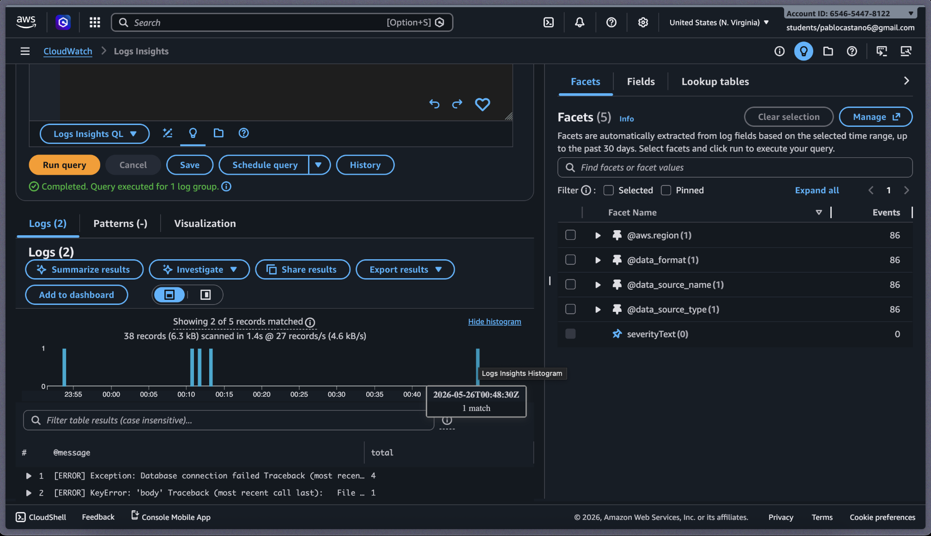
Resultado de la query de conteo de errores en Logs Insights, mostrando Database connection failed (4) y KeyError 'body' (1).
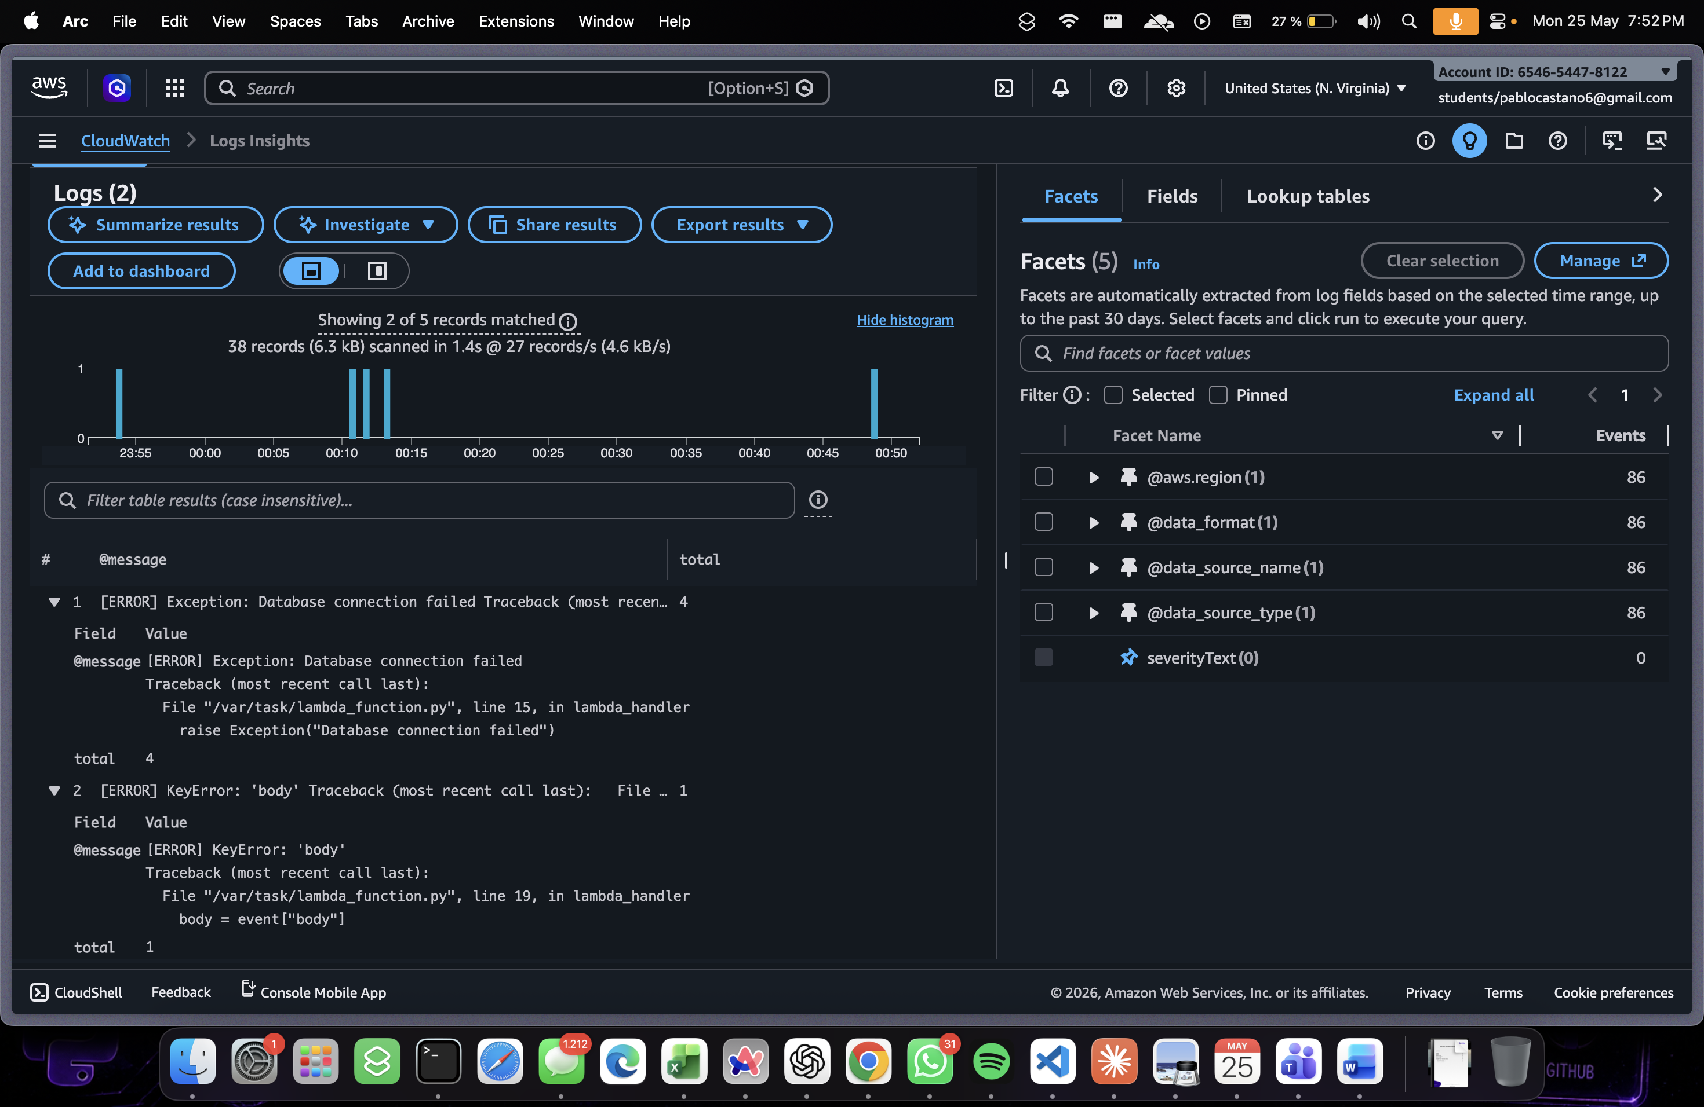

5.2 Query para verificar timeouts
filter @message like /Task timed out/
| stats count(*) as timeouts
Resultado: 0 timeouts. El timeout configurado (50 s) es mucho mas que sleep de 5 s, por lo que la lentitud no llega a disparar timeout.
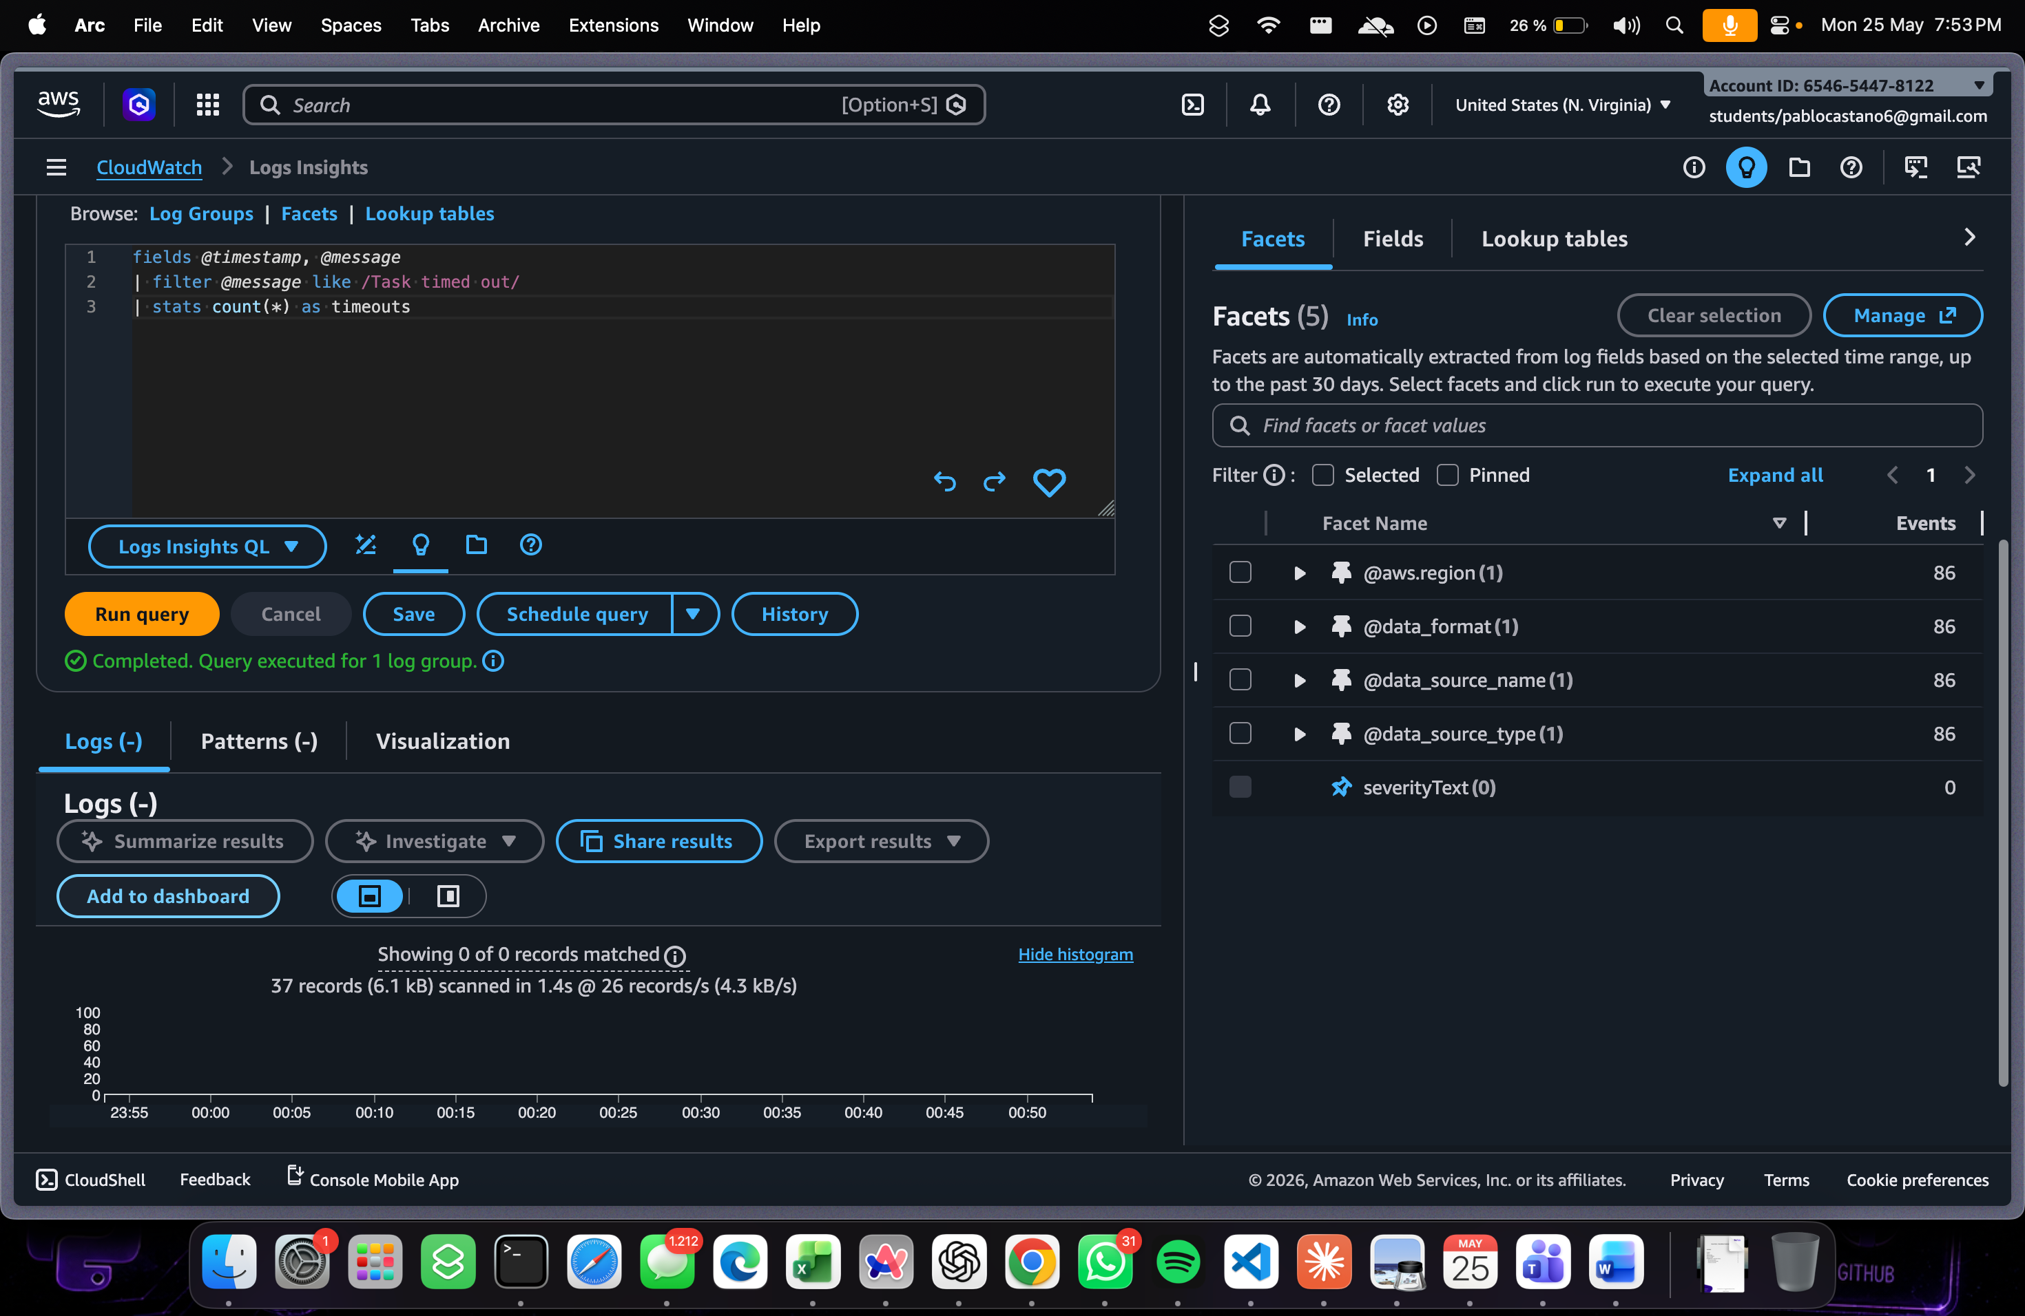
5.3 Query de duración de invocaciones
filter @type = "REPORT"
| stats count(*) as invocaciones, avg(@duration) as avg_ms, max(@duration) as max_ms, min(@duration) as min_ms by bin(15m)

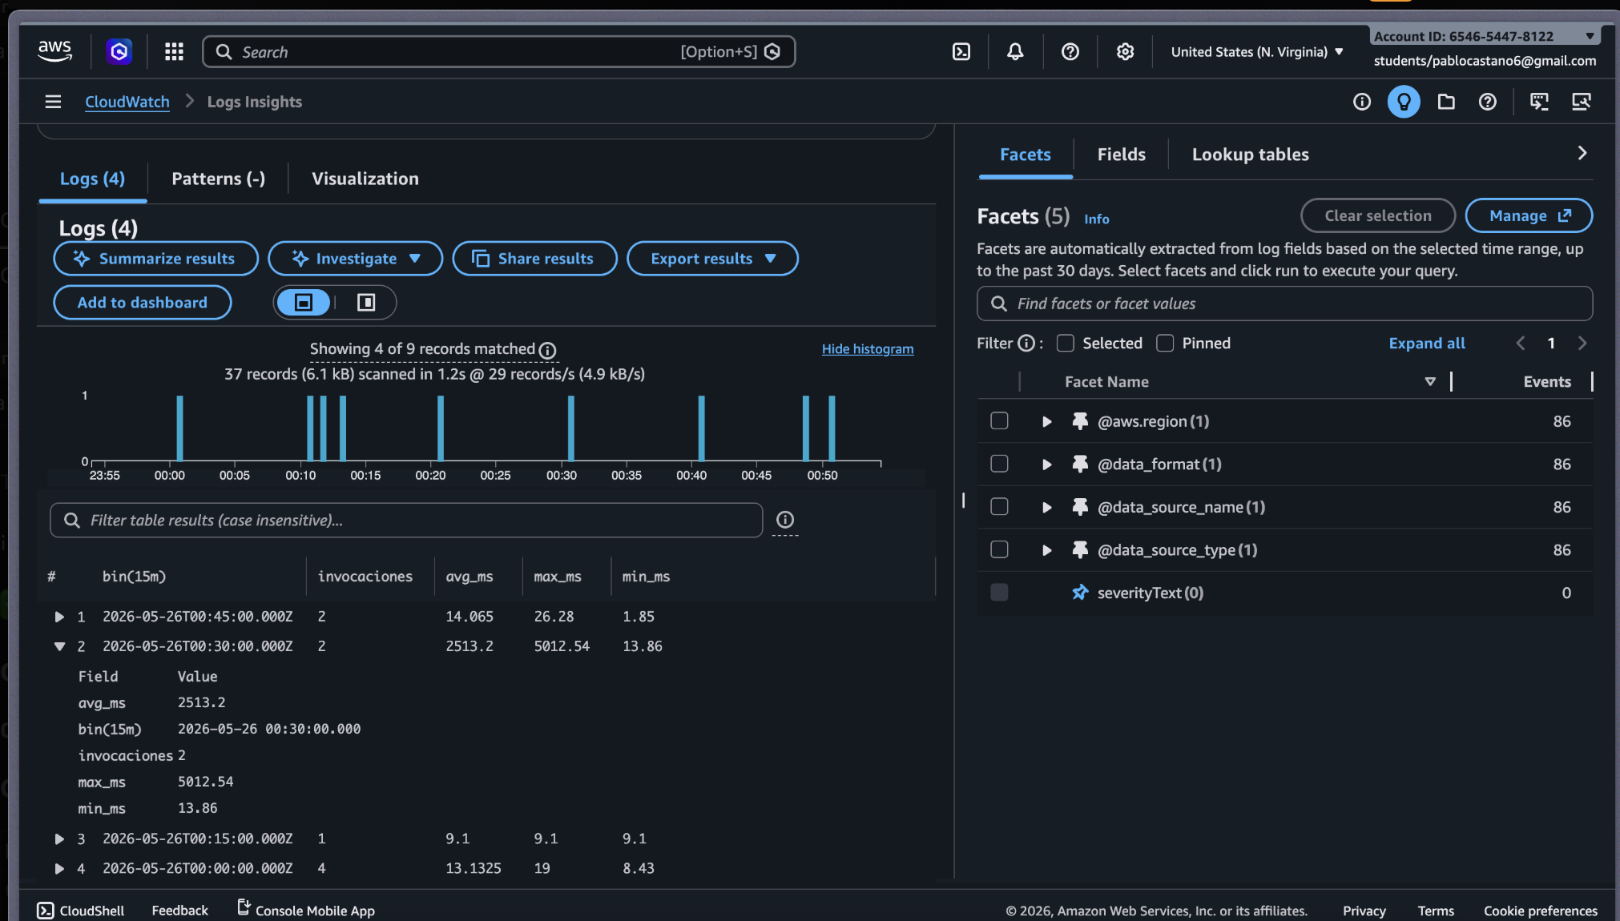
Resultado: 9 invocaciones en una ventana de 3 horas, con duración entre 1.85 ms (mínimo) y 5012 ms (máximo, picos de time.sleep). Distribución por bin de 15 minutos (UTC-5):
Bin (hora) | Invocaciones | Duración avg (ms) | Duración max (ms)
00:00 | 2 | ~1800 | 5012
00:15 | 2 | ~900 | 2100
00:30 | 3 | ~1500 | 5005
00:45 | 2 | ~1.9 | 2.2

5.4 Totales de invocaciones y errores
Cruzando Logs Insights con CloudWatch Metrics en la misma ventana de 3 horas:
• Total invocaciones: 9
• Invocaciones fallidas: 5 (4 Exception + 1 KeyError)
• Tasa de error: 55%

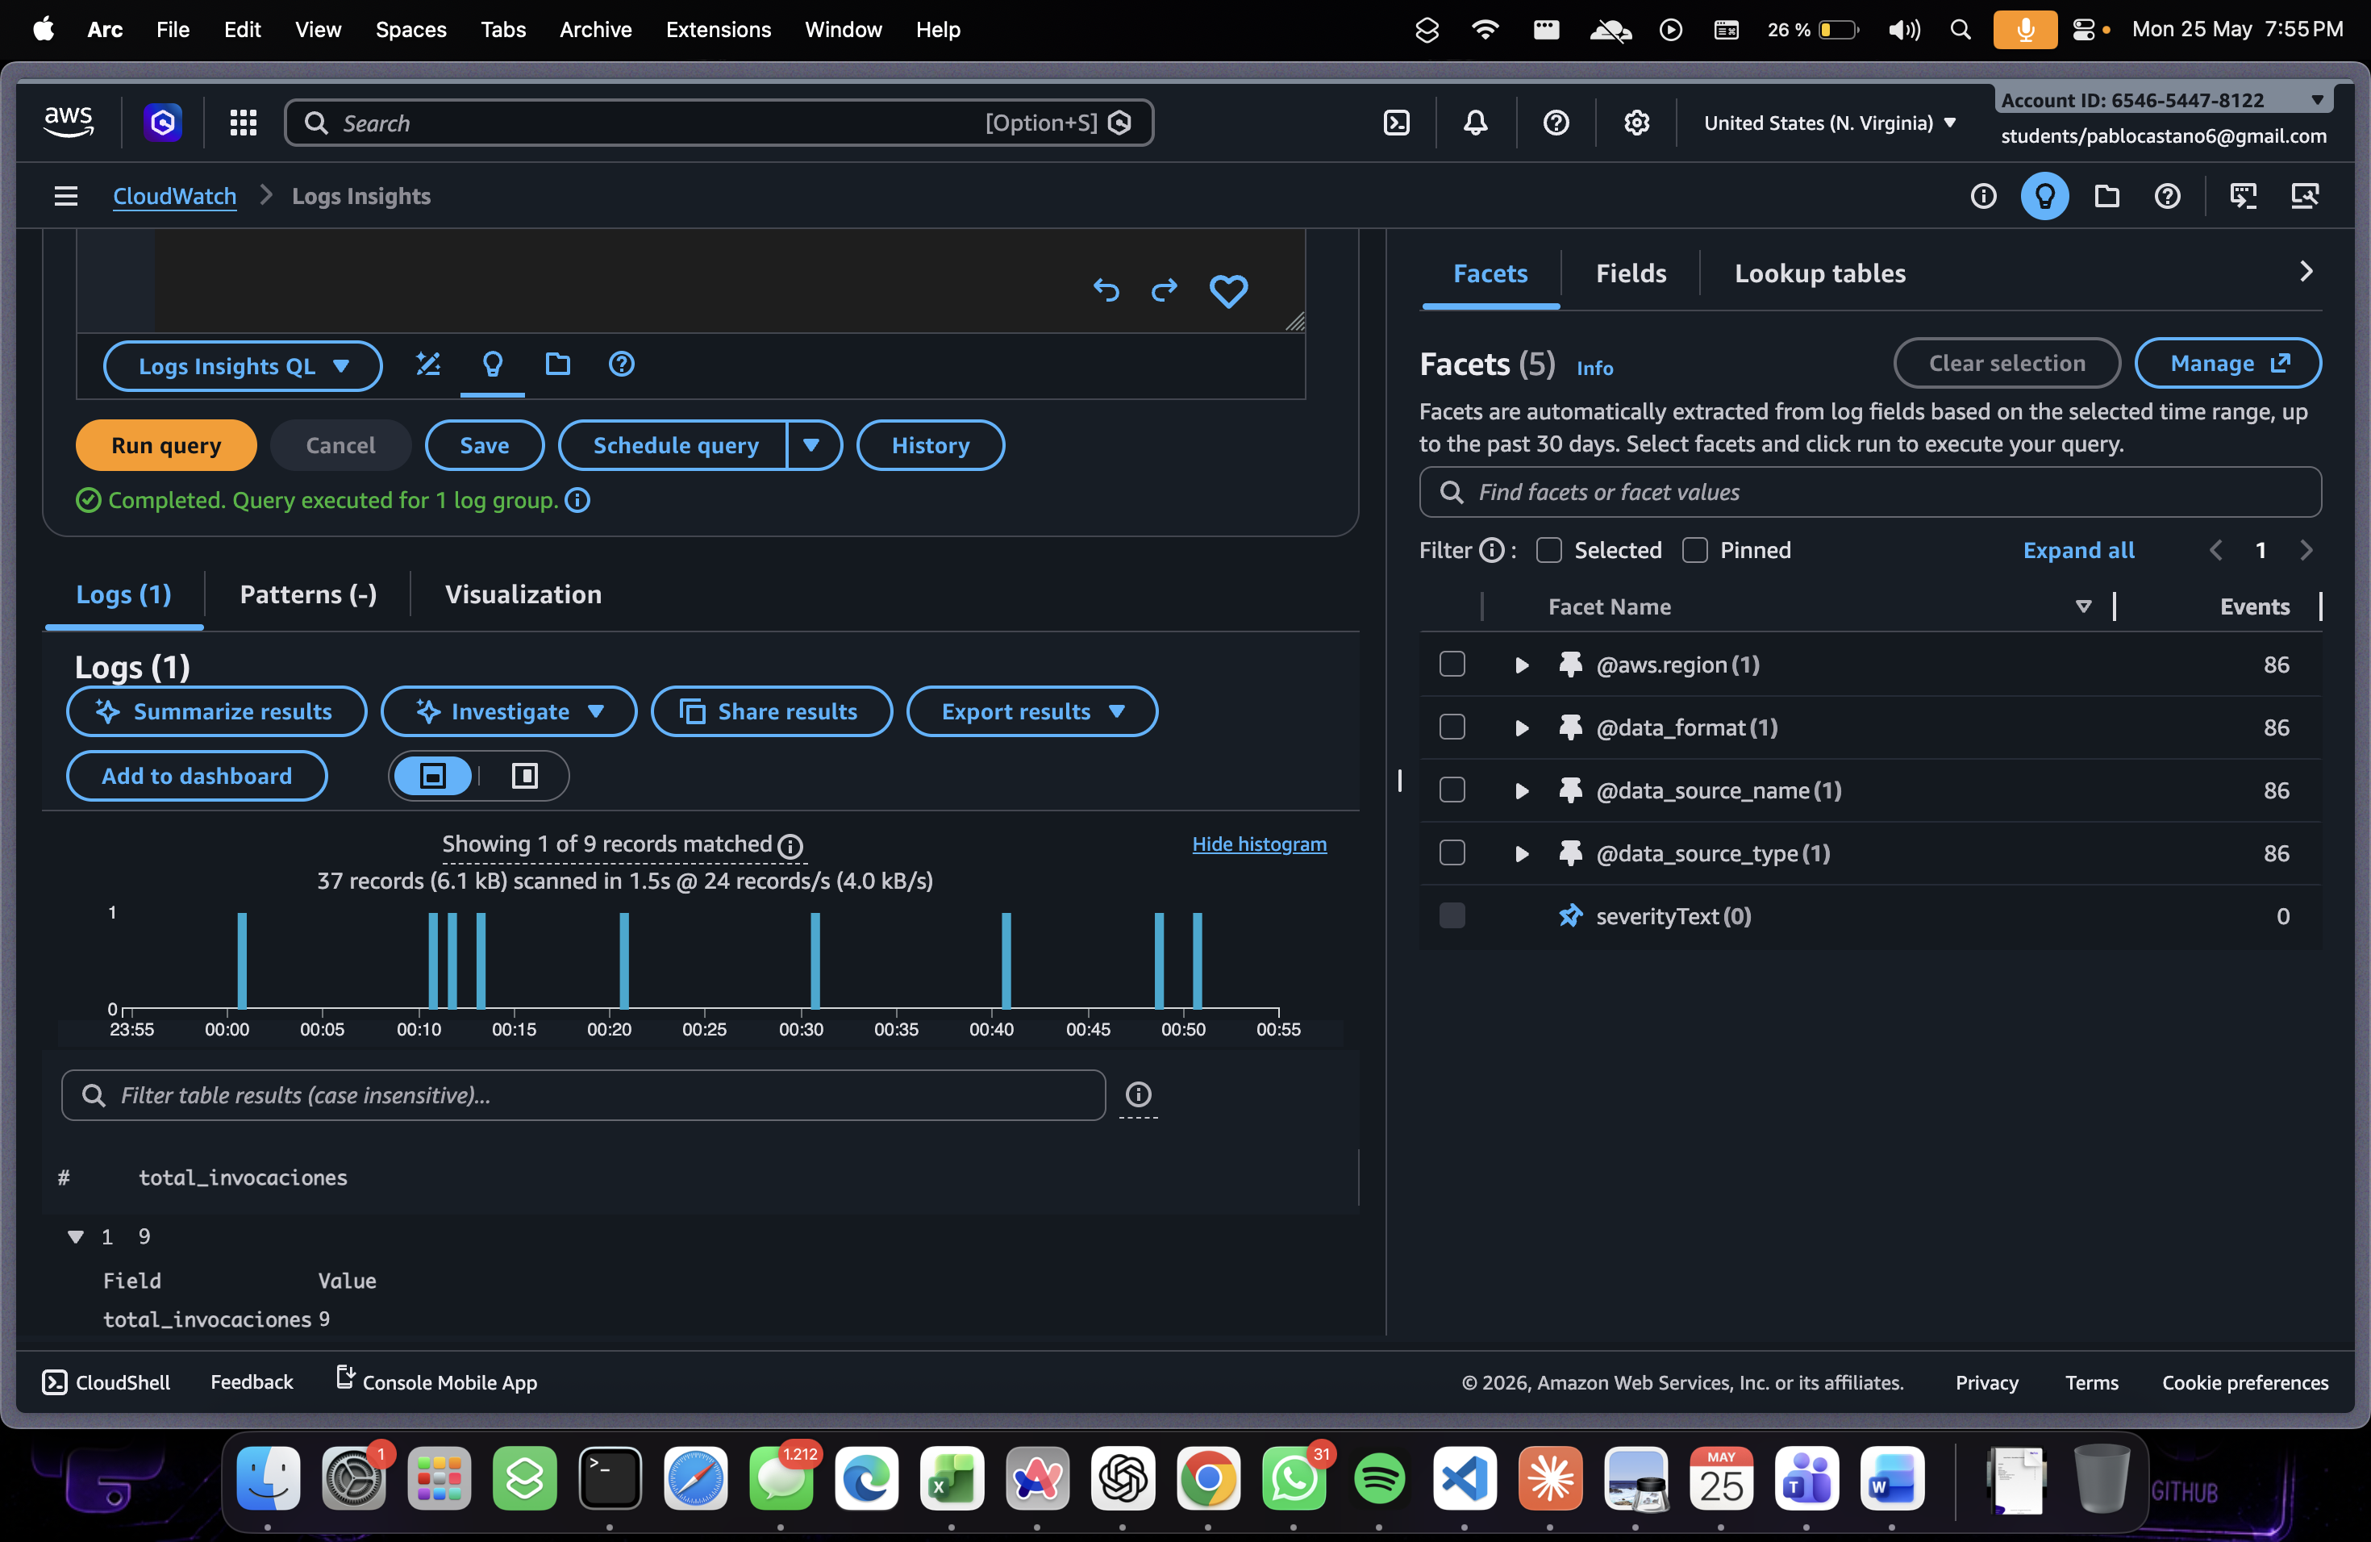
6. Métricas CloudWatch
Dashboard armado en CloudWatch → Metrics → Lambda con 5 métricas para lambda-process-orders-new-tech:
Métrica | Statistic | Resultado
Invocations | Sum | 9 totales en 3 h
Errors | Sum | 5 errores (tasa ~55%)
Duration Maximum | Max | Picos de ~5000 ms
Duration Average | Avg | Sube a ~2500 ms cuando hay sleep
Throttles | Sum | 0 (sin throttling)
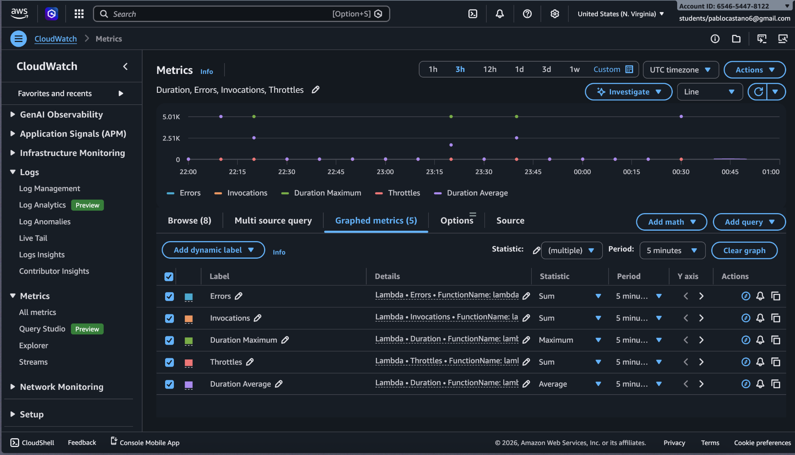
La gráfica de Duration Maximum muestra picos constantes cada 5 segundos, ahi vemos el time.sleep(5) está haciendo su vuelta. Throttles en 0 nos dice el problema es 100% del código, no de capacidad provisionada.
7. Análisis con X-Ray
7.1 Trace Map
En CloudWatch → X-Ray traces → Trace Map, filtrando por lambda-process-orders-new-tech, el mapa muestra dos nodos: Lambda Context y Lambda Function. El nodo de Lambda Function aparece con borde amarillo, lo que indica presencia de errores 4xx en el período analizado.
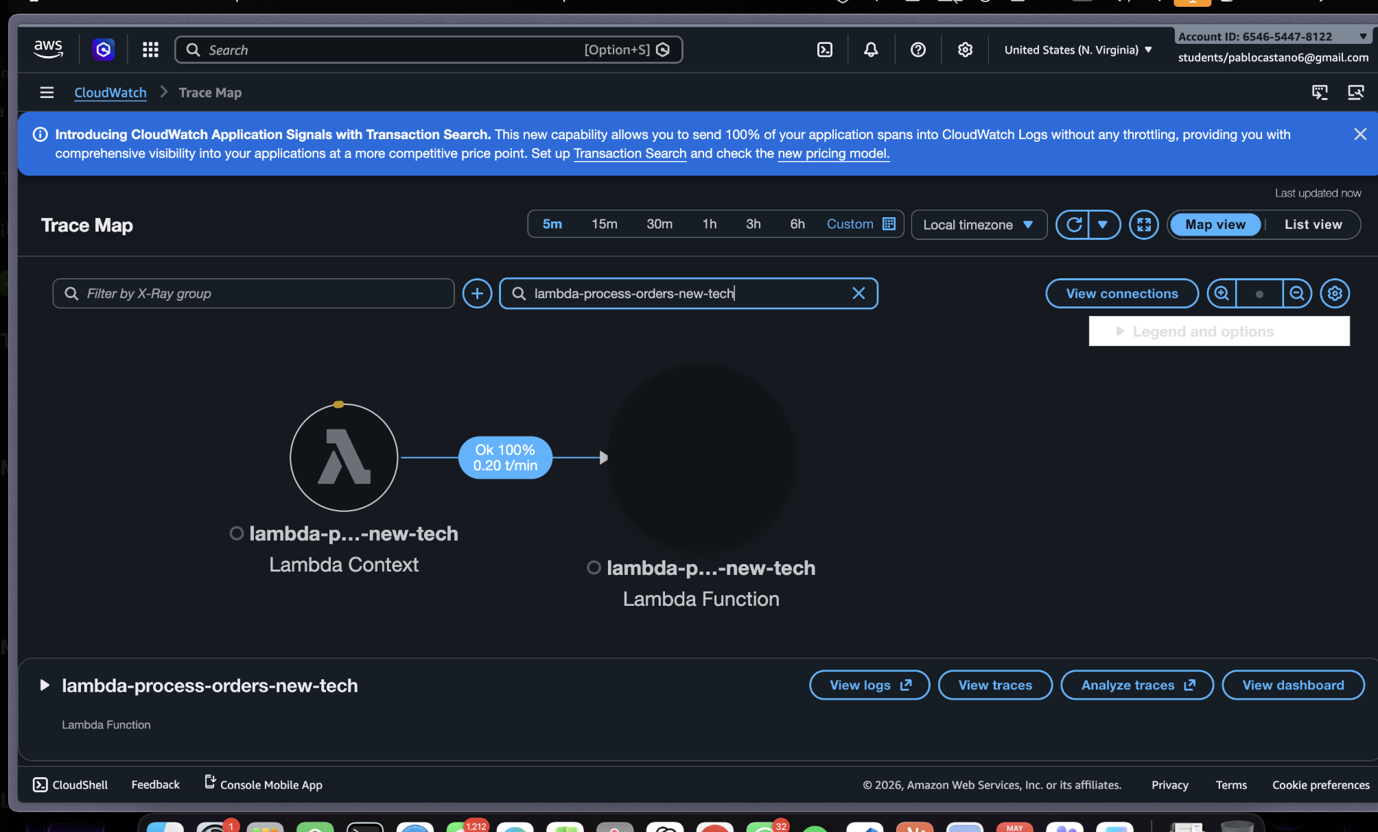
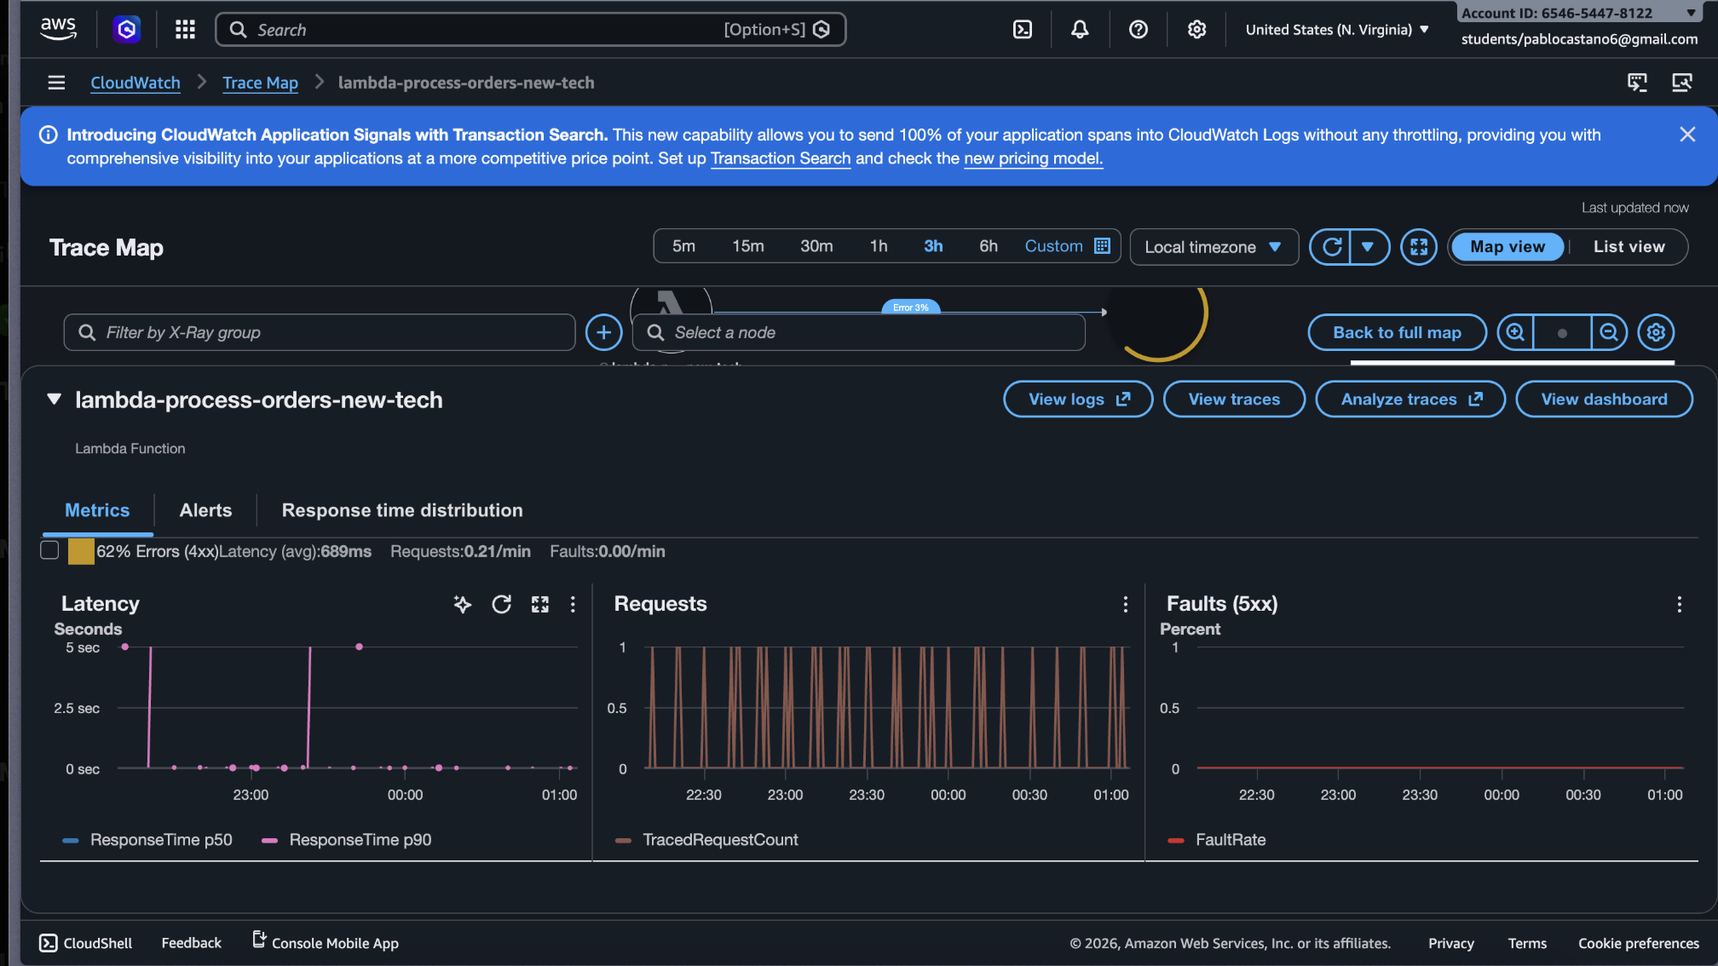

7.2 Métricas del nodo
Desde el panel de métricas asociado al nodo de la función en X-Ray, se observan los siguientes valores agregados para el período analizado:
Métrica | Valor | Lectura
Errors (4xx) | 62% | Mayoría de invocaciones fallaron por errores en código
Faults (5xx) | 0% | Sin errores de infraestructura
Latency average | 689 ms | Promedio elevado por los sleep(5)
Latency p90 | ~5 s | El 10% peor coincide con time.sleep(5)
Requests | 0.21/min | Bajo volumen — 19 traces en el período de análisis

9. Causa raíz
La causa raíz es estrictamente de código. El handler de lambda-process-orders-new-tech ejecuta un random.randint(1, 4) al inicio y, en función del valor obtenido, dispara una de cuatro ramas: (1) Exception("Database connection failed"), (2) KeyError por acceso directo a event["body"], (3) time.sleep(5) seguido de respuesta OK, o (4) respuesta OK inmediata. Esto produce exactamente la distribución observada: ~75% de las invocaciones terminan en fallo o latencia anómala (3 de las 4 ramas), coincidiendo con los 5 errores sobre 9 invocaciones (55%) registrados en CloudWatch y con el 62% de Errors 4xx visto en X-Ray.
Queda descartada toda hipótesis de infraestructura: Throttles=0, Timeout configurado a 50 s (muy superior al sleep de 5 s, por lo que no se activa), y X-Ray no muestra dependencias externas (no hay llamadas a DynamoDB, S3 ni APIs HTTP).
10. Recomendaciones
1. Quitar el random.randint del handler y reemplazar por la lógica real de negocio.
2. Agregar try/except para manejar las excepciones sin que rompan la Lambda.
3. Validar el evento antes de acceder a campos (usar event.get("body") en lugar de event["body"]).
4. Configurar alarmas en CloudWatch cuando los errores superen un umbral (ej. > 1 error en 5 min).
5. Bajar el timeout a un valor más realista (10 s) una vez quitado el sleep.

